國立臺北商業大學

資 訊 管 理 系

109’資訊系統專案設計

**系統手冊**



**組 別：第109402組**

**題 目：BeMet**

**指導老師：黃其彥老師**

**組 長：10646032 陳立洋**

**組 員：10646005 高佳彣 10646010李梅湘**

**10646012 林姿廷 10646040 閻自有**

**中華民國109年　5　月　20　日**

第1章 背景與動機 4

1-1 簡介 4

1-2 問題與機會 4

1-3 相關系統探討 5

表 1-3-1 相關平台比較 5

第2章 系統目標與預期成果 6

2-1 系統目標 6

2-2 預期成果 6

第3章 系統規格 7

3-1 系統架構 7

圖 3-1-1系統功能架構圖 7

圖3-1-2系統架構圖 7

3-2 系統軟、硬體需求與技術平台 8

表 3-2-1 伺服器端規格表 8

表 3-2-2 網站後端規格 8

表 3-2-2 手機端規格表 9

表 3-2-3 系統硬體需求 9

3-3 開發標準與使用工具 10

表 3-3-1 使用標準與工具表 10

第4章 專案時程與組織分工 11

4-1專案時程 11

表 4-1-1 專案時程表 11

4-2專案組織與分工 12

表4-2-1 分工表 12

第5章 需求模型 13

5-1 使用者需求 13

表 5-1-1 功能需求表 13

5-2 使用個案圖 15

圖 5-2-1 使用案例圖 15

5-3 使用個案描述:活動圖(Activity diagram) 16

圖 5-3-1 註冊活動圖 16

圖 5-3-2 登入活動圖 16

圖 5-3-3查看個人資料活動圖 17

圖 5-3-4 修改個人檔案活動圖 17

圖 5-3-5 公司群組管理活動圖 18

圖 5-3-6 藍牙配對活動圖 19

圖 5-3-7 客製化備註活動圖 19

圖 5-3-8 訊息傳送活動圖 20

圖 5-3-9 會議建立活動圖 20

圖5-3-10附近好友提醒活動圖 21

5-4 分析類別圖 22

圖 5-4-1 分析類別圖 22

第6章 設計模型 23

6-1 循序圖 23

圖 6-1-1 註冊循序圖 23

圖 6-1-2 登入循序圖 24

圖 6-1-3 查看個人資料循序圖 24

圖 6-1-4 修改個人資料循序圖 25

圖 6-1-5 藍牙配對循序圖 26

圖 6-1-6 公司群組管理循序圖 27

圖 6-1-7 客製化備註循序圖 28

圖 6-1-8 訊息傳送循序圖 28

圖 6-1-9 會議建立循序圖 29

圖 6-1-10 附近好友提醒循序圖 29

6-2 設計類別圖 30

圖 6-2-1設計類別圖 30

第1章 背景與動機

1-1 簡介

1. 情境說明

A和B是高中很好的朋友，高中畢業後的某天，B在路上遇到了A，於是和A打招呼，但是A沒有注意到B，因此沒有和B打招呼，擦身而過，B只好尷尬地離開。

政治人物，時常需要到不同地方與別人交際，但隨著認識的人逐漸增加，越難以管理人際上的關係，於是聘請秘書協助管理人際關係上的事物，花費了額外的人力成本。

業務員與客戶見面，卻忘了客戶因宗教信仰，有不吃牛的禁忌，甚至和客戶約在牛排館吃飯，讓客戶觀感不佳，客戶覺得不被重視，就會不願意再和業務員往來，業務員也可能因此失去了這位客戶。

1. BeMet的設計理念

為了解決上述之情境問題，設計出了「BeMet」App。「BeMet」App透過藍牙技術加好友，利用推播抓住和好友相遇的機會，使用客製化備註功能記住每位好友的細節，搭配時間軸的功能幫助使用者紀錄和好友見面、約會的地點和時間，提供分群及的功能來管理每位好友。「BeMet」能夠增進好友間的感情，拉近兩人的關係，並快速建立好友輪廓。

1-2 問題與機會

情況一、與好友擦身而過：

難得與很久沒見的朋友巧遇，卻因為沒有注意到而擦身而過，造成沒被注意的朋友覺得很尷尬，也錯失了再次相聚的機會，非常可惜。

若在快要相遇時，有及時通知要彼此注意周遭，就不會發生擦身而過的情況，能把握住每次相聚的機會。

情況二、人際關係管理困難：

隨著認識的人越多，在人際關係管理上也越來越困難，無法管理好人際關係，可能會失去很多的機會及資源。

若能有效管理每個好友，記住每個好友的禁忌及喜好，即便是許久不見的朋友，也能馬上拉近兩人關係，會讓人際關係管理變得容易許多。

情況三、有時需要記住特定地點及時間

當需要記住特定的地點及時間時，可以選擇的方法就是自己記錄，或者花費請秘書幫你做紀錄，可能會有記錄上的錯誤或遺失。

若能有自動記錄與好友見面的地點及時間，且具有相當足夠的正確性，方便隨時查看過去見面的地點及時間。

1-3 相關系統探討

本組經網路資料，討論及分析和「BeMet」提供相似的服務及功能的APP，分別為「Zenly」以及APPLE產品上的專有的「尋找」。「Zenly」提供了好友定位的功能，並且能夠傳訊息，讓好友間關係能更親密；「尋找」提供好友離開地點及接近設定的地點通知，和好友分享位置，記錄位置及時間。

相較於上述兩APP，「BeMet」的優勢在於使用藍牙技術導向設計，透過藍牙靠近推播通知，使用者間無法互相查看當前對方位置，增加彼此隱私。時間軸功能記錄兩個使用者碰面的時間及地點，使用者可隨時查看過去曾經和好友什麼時間去過哪些地方。在碰巧相遇時，根據兩人的最佳距離，推播附近好友通知，點選可查看客製化備註，以描繪該名好友的輪廓，並記錄相遇的時間以及地點，以方便未來查看。

表 1-3-1 相關平台比較

○:具備該功能

|  | **BeMet** | Zenly | 尋找 |
| --- | --- | --- | --- |
| 使用手機OS | android | iOS/android | iOS |
| 附近好友通知 | ○ |  | ○ |
| 藍芽技術導向 | ○ |  |  |
| 隨時定位查看好友(隱私問題) |  | ○ |  |
| 客製化備註 | ○ |  | ○ |
| 傳送多媒體訊息 |  | ○ |  |
| 記錄相遇時間及地點 | ○ |  | ○ |
| 分群功能 | ○ | ○ | ○ |

第2章 系統目標與預期成果

2-1 系統目標

「BeMet」之系統目標分為:

1. 抓住每次與好友相聚的機會:

好友互相靠近時，會提醒好友在附近，避免錯過和好友的相遇。

1. 自由的客製化備註功能：

對個別好友都可以設計客製化備註，大幅度增加彈性。

1. 增加好友好感：

利用推播搭配客製化備註，讓使用者能在會面前，先建立好友之輪廓，避免做出令好友覺得不舒服的事情，並做出讓好友感到開心的事情，進而增進與該好友的關係。

1. 管理好友：

透過好友分群功能，方便使用者管理好友。

1. 自動記錄相遇時間及地點：

透過時間軸功能，讓每次見面的時間及地點都被自動記錄，以便後續查看，防止人工所造成的記錄錯誤及遺失。使用者可以隨時查看過去的記錄，防止遺忘和重要的人的定期或不定期節日慶祝或聚會。

2-2 預期成果

1. 強化社群網絡

利用「BeMet」提供的功能及服務，可讓使用者的社群網絡更加和諧，甚至擴大整個社群網絡，交到更多不同的朋友。

1. 好友之間親密度提升

使用者透過「BeMet」所提供的功能，將使好友之間的親密度提升，可以使用時間軸的功能，和好友回顧過去的曾經什麼時候，去過哪些地方。

第3章 系統規格

3-1 系統架構

「BeMet」的系統功能架構圖如下，主要提供使用者管理好友，提供群組分類，透過活動建立功能留下活動時間點，客製化備註增加好友資料的彈性等功能，讓使用者在管理社群上的夥伴能更輕鬆，更有效率。

[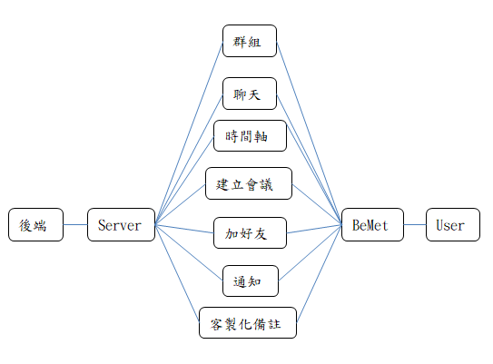](https://camo.githubusercontent.com/5ef6c9966ebebe9886ece4939a5bec3dad7014f1/68747470733a2f2f692e696d6775722e636f6d2f713235474932672e706e67)

圖 3-1-1系統功能架構圖

「BeMet」的系統架構如下，使用者使用手機的「BeMet」App向伺服器請求服務，接著伺服器從資料庫取得資料，回應使用者的服務。

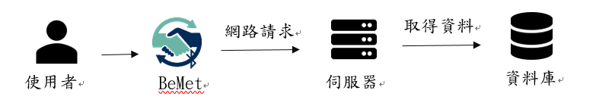

圖3-1-2系統架構圖

3-2 系統軟、硬體需求與技術平台

表 3-2-1 伺服器端規格表

|  |  |
| --- | --- |
| 伺服器端規格表 | |
| 程式語言 | Java 11 |
| 整合式開發環境(IDE) | IntelliJ IDEA |
| 開發環境 | Window 10 |
| 作業系統 | Window Sever2012 R2 |
| 框架 | Spring Boot 2.2.5 |
| 套件管理 | Gradle |
| 資料庫工具 | SQL Server |
| 伺服器 | Apache Tomcat 9.0.35 Server |

表 3-2-2 網站後端規格

|  |  |
| --- | --- |
| 網站後端規格 | |
| 整合式開發環境(IDE) | IntelliJ IDEA |
| 框架 | Spring Boot 2.2.5 |
| 套件管理 | Gradle |
| 開發語言 | Java |

表 3-2-2 手機端規格表

|  |  |
| --- | --- |
| 手機端規格 | |
| 作業系統 | Android 8 |
| 開發環境 | Window10 |
| 整合式開發環境(IDE) | Android Studio 3.6.3 |
| 程式語言 | Java |
| 套件管理 | Gradle |

表 3-2-3 系統硬體需求

|  |  |
| --- | --- |
| 系統硬體需求 | |
| 作業系統 | Android 7 以上 |
| 使用裝置 | 智慧型手機 |
| 無缐傳輸 | 藍芽、Wi-Fi、3G/4G 行動網路 |

3-3 開發標準與使用工具

表 3-3-1 使用標準與工具表

|  |  |
| --- | --- |
| 開發輔助工具 | |
| 整合式開發環境 | IntelliJ IDEA、 Android Studio |
| 資料庫管理工具 | SqlServer |
| 版本控制工具 | Git |
| 文件撰寫工具 | |
| 文件製作 | Microsoft Word 2019、VSCode |
| 簡報製作 | Microsoft PowerPoint 2019 |
| UML 工具 | Visual Paradigm for UML |
| 專案管理工具 | |
| 溝通工具 | Line、Google Meet |
| 美工製作工具 | |
| 使用者經驗工具 | Adobe XD |
| 圖形製作工具 | Adobe Illustrator、Photoshop |
| 影片製作工具 | |
| 影片剪輯工具 | Adobe Premiere |

第4章 專案時程與組織分工

4-1專案時程

表 4-1-1 專案時程表



4-2專案組織與分工

表4-2-1 分工表

●: 主要 ○:次要

|  |  |  |  |  |  |  |
| --- | --- | --- | --- | --- | --- | --- |
|  | | 10646005  高佳彣 | 10646010  李梅湘 | 10646012  林姿廷 | 10646032  陳立洋 | 10646040  閻自有 |
| 專題計劃 | 主題訂定 | **●** | **●** | **●** | **●** | **●** |
| 需求分析 | **●** | **●** | **●** | **●** | **○** |
| 資料蒐集 | **●** | **●** | **●** | **●** | **●** |
| 系統分析 |  |  | **●** |  |  |
| 系統開發 | App程式撰寫 | **○** | **○** | **●** |  |  |
| App測試\出錯 | **○** | **○** | **●** |  |  |
| 系統Server建設 |  |  | **●** |  |  |
| 文件製作 | 撰寫文件 | **○** | **○** | **●** | **●** | **●** |
| 背景與動機 |  |  |  | **●** |  |
| 系統簡介 |  |  |  | **●** |  |
| UML分析 |  |  | **●** | **●** |  |
| 資料庫關聯表 |  |  | **●** | **●** |  |
| 整合文件 |  | **●** | **●** |  |  |
| 視覺設計 | Logo設計 |  | **●** |  |  |  |
| UI\UX設計 | **●** | **●** |  |  |  |
| 簡報製作 | **●** | **●** |  |  |  |
| 系統影片 | 影片拍攝 | **●** | **●** |  | **○** | **●** |
| 影片剪輯 | **●** | **●** |  |  |  |

第5章 需求模型

5-1 使用者需求

表 5-1-1 功能需求表

| 功能需求編號 | 功能需求名稱 | 描述 |
| --- | --- | --- |
| 註冊模組 | | |
| FR001 | 訪客註冊會員 | 使用者透過填寫名片資料註冊會員 |
| 登入模組 | | |
| FR002 | 會員可進行登入 | 會員使用ID登入 |
| 使用者管理模組 | | |
| FR003 | 會員查看個人檔案 | 會員可查看自己的資料，若有問題可修改 |
| FR004 | 會員修改個人資料 | 會員可直接修改自己的資料，修改後能夠同步修改好友瀏覽到的資料 |
| 好友管理模組 | | |
| FR005 | 會員搜尋使用者 | 會員透過藍牙功能搜尋附近未加入好友的會員 |
| FR006 | 會員可加入好友 | 選擇尚未加入好友的會員新增好友，好友接受配對即成為好友 |
| FR007 | 會員可管理好友 | 會員可藉由分類，更迅速、清楚的瀏覽好友列表，並透過編輯好友簡歷、備註建構該名好友之資料、輪廓，以更了解該名好友 |
| FR008 | 會員可查看與各好友之間的時間軸 | 當好友雙方見面時，會將兩人見面的時間和地點記錄至時間軸，且會員參與的活動會自動新增至時間軸 |
| 活動管理模組 | | |
| FR009 | 會員可管理活動內容 | 會員可建立、編輯活動內容 |
| 通知模組 | | |
| FR010 | 系統於好友靠近時提醒 | 若好友距離在設計的設定方圓範圍內，則推播通知提醒會員該名好友正在附近 |
| 回饋模組 | | |
| FR011 | 會員可回饋系統問題 | 若會員於使用系統上有問題、想要回饋，使用者可傳送資訊給開發者 |
| FR012 | 管理者追蹤問題 | 會員提供的問題，管理者可陸續追蹤問題狀態(是否解決此問題等……) |

表 5-1-2 非功能性需求表

| 項目 | 說明 |
| --- | --- |
| 作業系統 | Android 7 以上 |
| 裝置需求 | 藍芽、Wi-Fi、3G/4G 行動網路 |
| 相容性 | 支援各種螢幕尺寸 |
| 易使用性 | 系統介面簡單清晰且容易理解 |
| 安全性 | 攸關商業機密，密碼需要有一定的安全性限制，輸入錯誤密碼不能超過3次，同時間不能有重複登入情形 |

5-2 使用個案圖

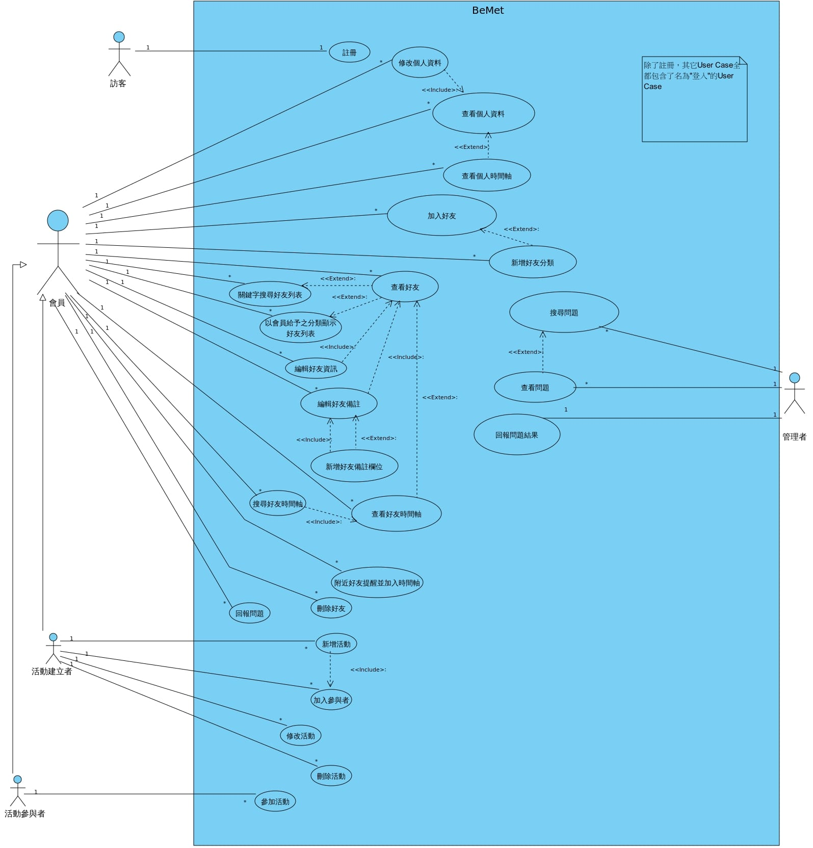

圖 5-2-1 使用案例圖

5-3 使用個案描述:活動圖(Activity diagram)

[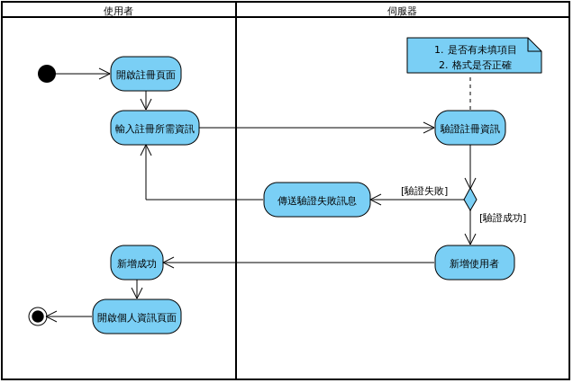](https://camo.githubusercontent.com/a98f951ed4f0057652ba735142ee405594ffcfc3/68747470733a2f2f692e696d6775722e636f6d2f6a4355514f634d2e706e67)

圖 5-3-1 註冊活動圖

[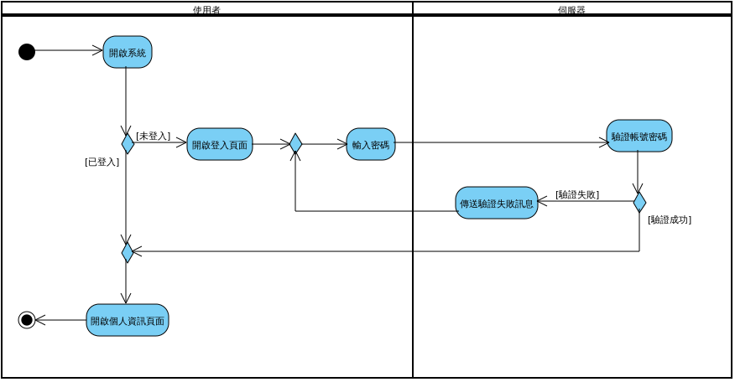](https://camo.githubusercontent.com/719869e75f4c6d1480183cd8c974a1ff0d8fbfeb/68747470733a2f2f692e696d6775722e636f6d2f3042326d574f4a2e706e67)

圖 5-3-2 登入活動圖

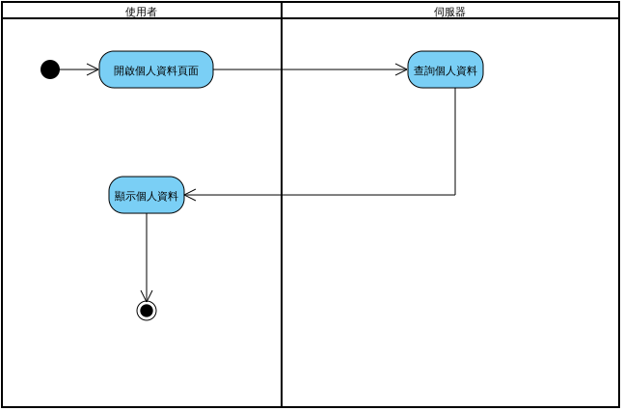

圖 5-3-3查看個人資料活動圖

[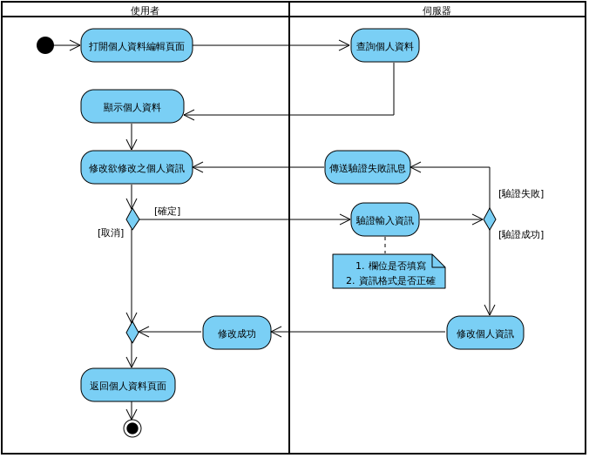](https://camo.githubusercontent.com/620fc9f6cf79f49b5c495bad08cd83301a118358/68747470733a2f2f692e696d6775722e636f6d2f6939664d365a4a2e706e67)

圖 5-3-4 修改個人檔案活動圖

[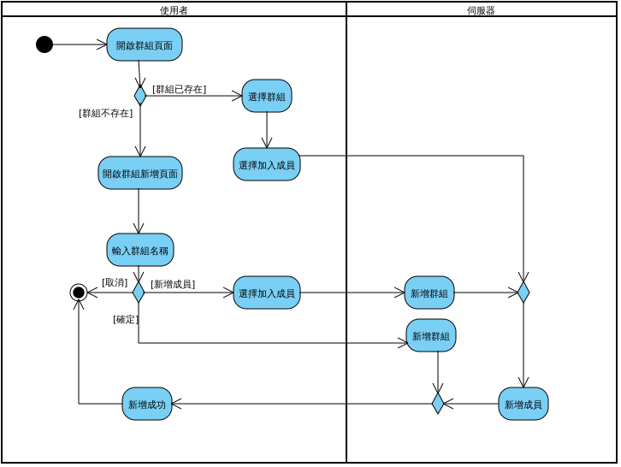](https://camo.githubusercontent.com/9632afd566c24d9cdea2853027352c322104ab83/68747470733a2f2f692e696d6775722e636f6d2f463833534c42582e706e67)

圖 5-3-5群組管理活動圖

[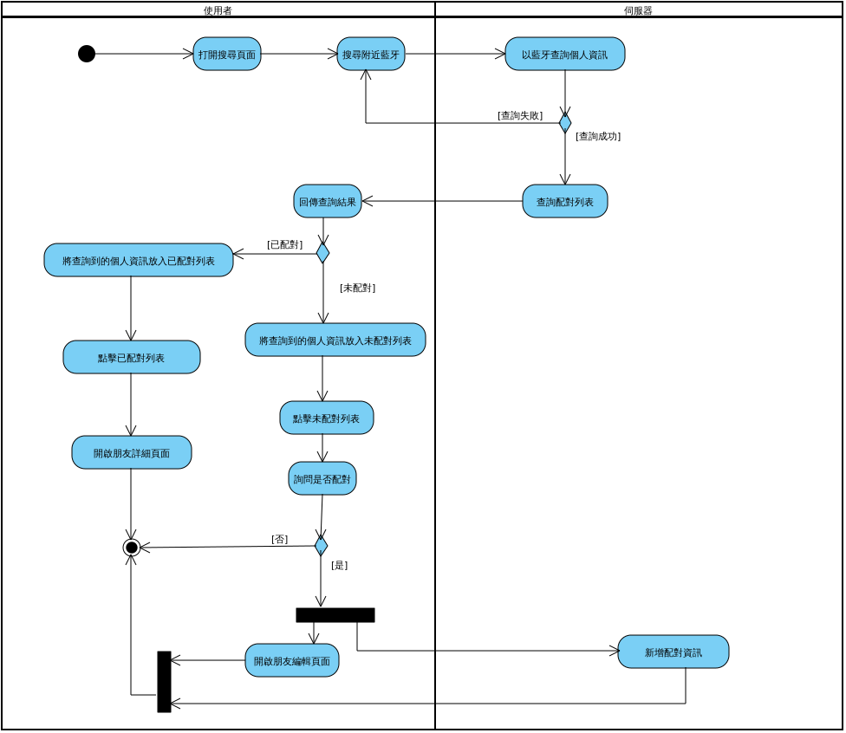](https://camo.githubusercontent.com/cc1a8af06c9e88f1baf2c08c2b98d0fa5ab923c3/68747470733a2f2f692e696d6775722e636f6d2f785143764d59342e706e67)

圖 5-3-6 藍牙配對活動圖

[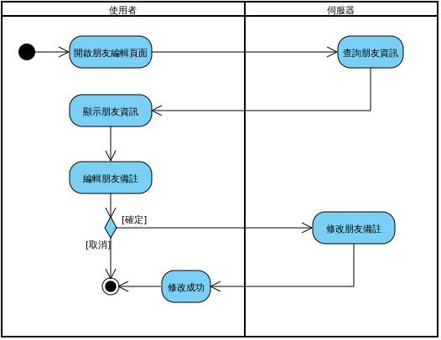](https://camo.githubusercontent.com/7b2efb5cbb7e9ab6e10f06f3ed94b380aa64d9f3/68747470733a2f2f692e696d6775722e636f6d2f757a744f446d362e706e67)

圖 5-3-7 客製化備註活動圖

[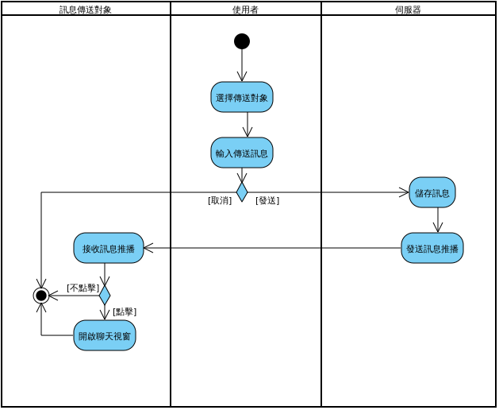](https://camo.githubusercontent.com/3fceda9cddacc6cb843ecbc0267c7ba4d6a83687/68747470733a2f2f692e696d6775722e636f6d2f485776474d78422e706e67)

圖 5-3-8 訊息傳送活動圖

[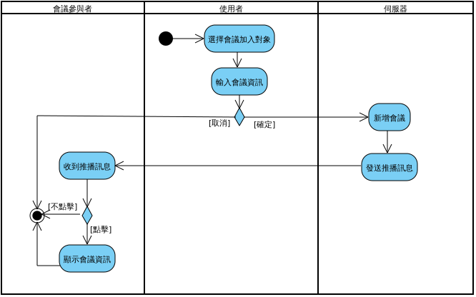](https://camo.githubusercontent.com/23fcf479061c81a82abe3d868f919988f78aedcf/68747470733a2f2f692e696d6775722e636f6d2f6572434c4c33312e706e67)

圖 5-3-9 會議建立活動圖

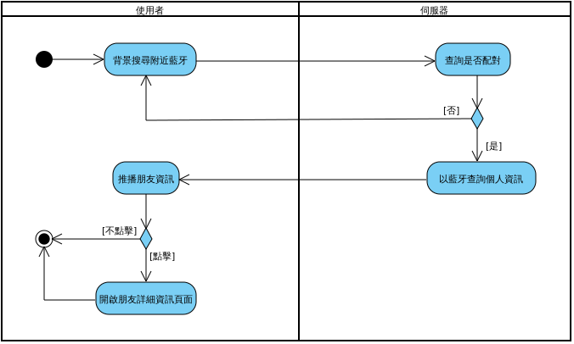

圖5-3-10附近好友提醒活動圖

5-4 分析類別圖

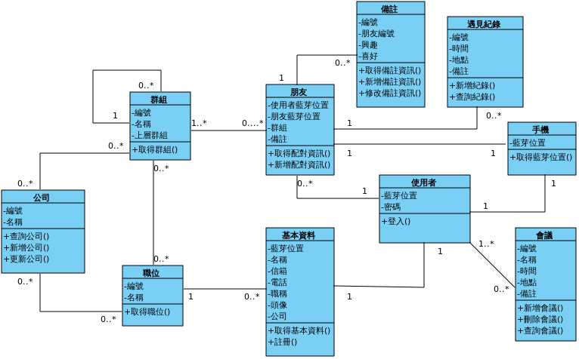

圖 5-4-1 分析類別圖

第6章 設計模型

6-1 循序圖

[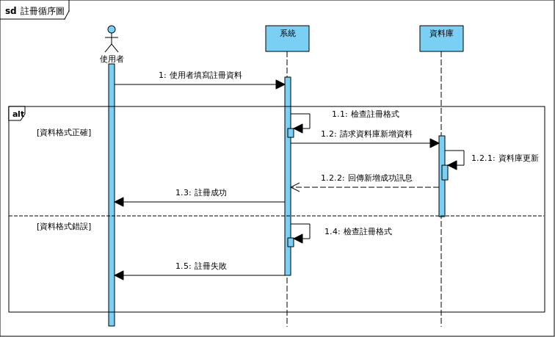](https://camo.githubusercontent.com/36fc7c97735dfde64939152e0823ea0216bfd0dc/68747470733a2f2f692e696d6775722e636f6d2f41714e305459582e706e67)

圖 6-1-1 註冊循序圖

[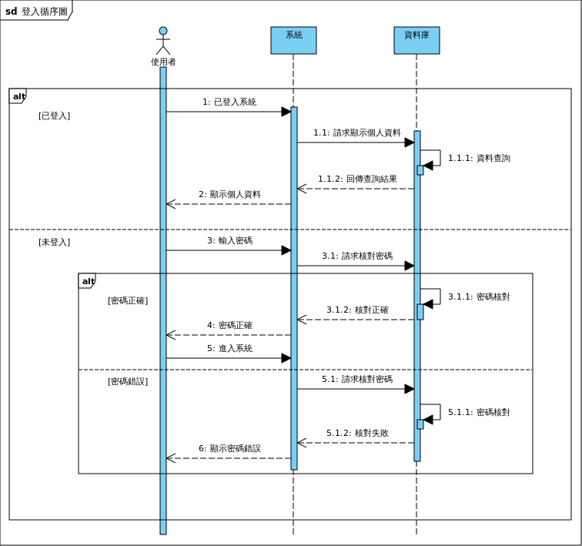](https://camo.githubusercontent.com/9204e0e8f64b4a526c3dbf821af2b20cd58a5447/68747470733a2f2f692e696d6775722e636f6d2f667448643655432e706e67)

圖 6-1-2 登入循序圖

[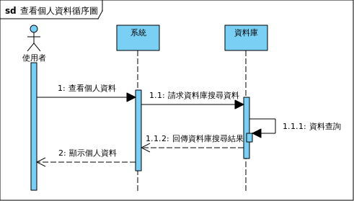](https://camo.githubusercontent.com/757df4999b67721b721d301c180385ad370656bd/68747470733a2f2f692e696d6775722e636f6d2f5a73784f33374a2e706e67)

圖 6-1-3 查看個人資料循序圖

[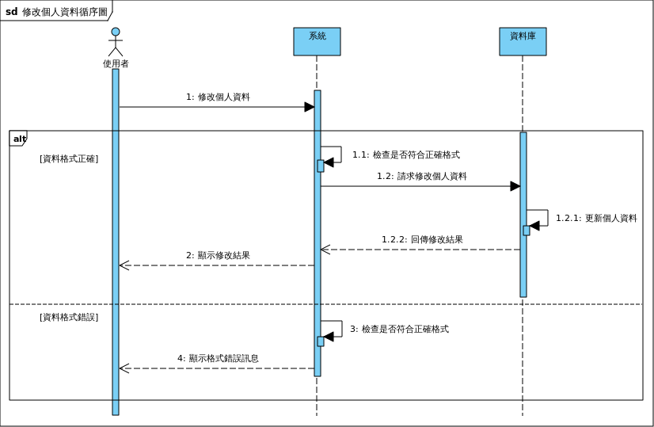](https://camo.githubusercontent.com/b5909af17d5f19d1c47d77d37549c179dffa60a2/68747470733a2f2f692e696d6775722e636f6d2f456e4e6b5a5a332e706e67)

圖 6-1-4 修改個人資料循序圖

[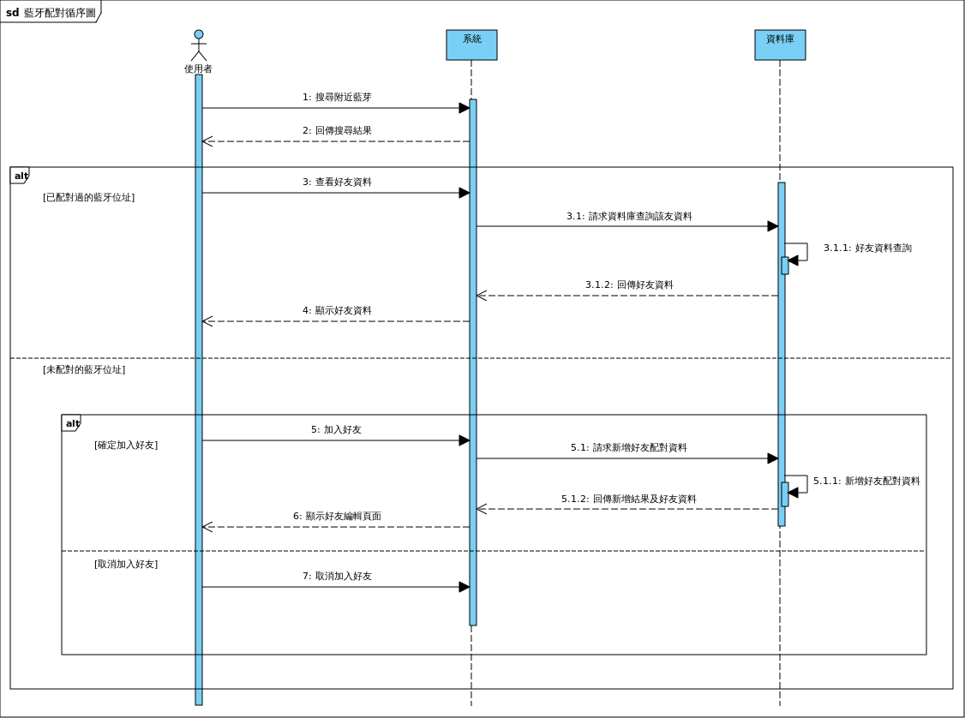](https://camo.githubusercontent.com/579eeeee447d3bf0d9058989a66a1783373d1c9b/68747470733a2f2f692e696d6775722e636f6d2f555678756f48422e706e67)

圖 6-1-5 藍牙配對循序圖

[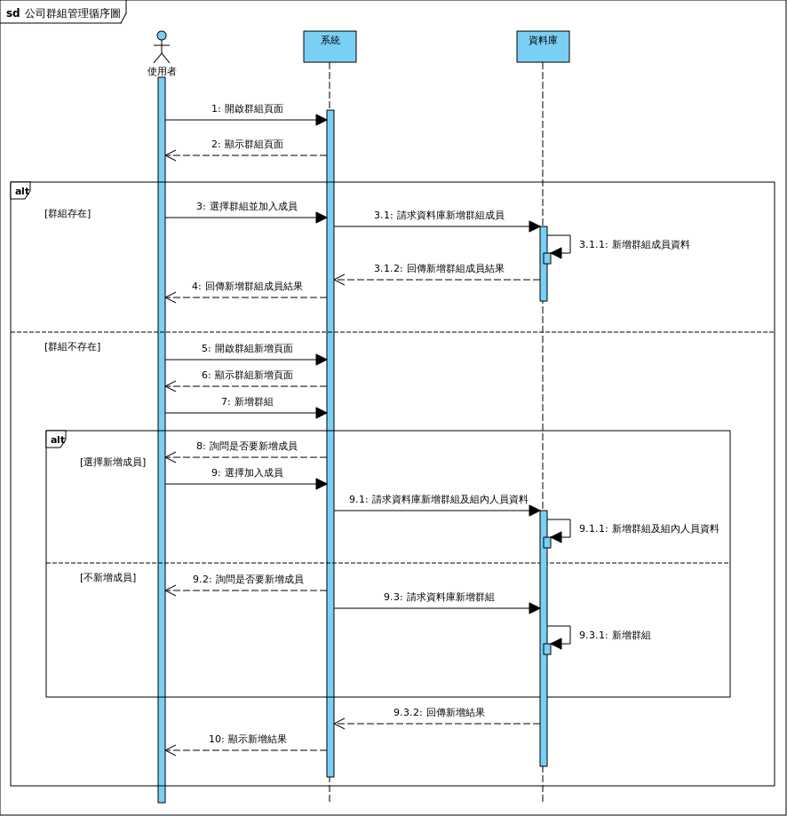](https://camo.githubusercontent.com/3d734cd14d3d4abece1881fa5be74d91b5f6ae32/68747470733a2f2f692e696d6775722e636f6d2f587a305a5247312e706e67)

圖 6-1-6 公司群組管理循序圖

[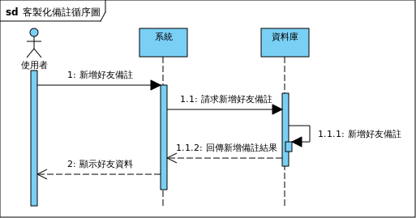](https://camo.githubusercontent.com/a87e37b483bb3ad666fc17b2955e137cbb9ed5d7/68747470733a2f2f692e696d6775722e636f6d2f4851626a636a392e706e67)

圖 6-1-7 客製化備註循序圖

[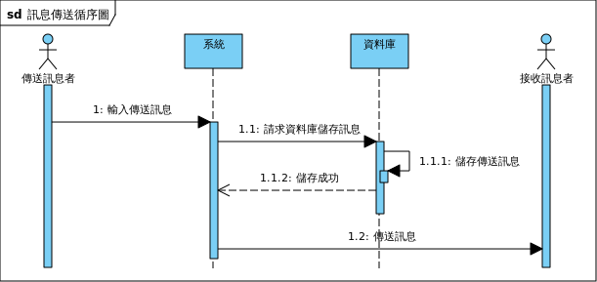](https://camo.githubusercontent.com/88f0a0321eb8d6a8134e4d1f8d1f0fa5d01bdce6/68747470733a2f2f692e696d6775722e636f6d2f7a664e4478544a2e706e67)

圖 6-1-8 訊息傳送循序圖

[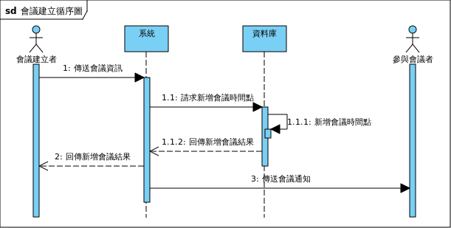](https://camo.githubusercontent.com/255b6c17146f1d876ab8a6e3e60bc7f78cf39fab/68747470733a2f2f692e696d6775722e636f6d2f4a584a5450746c2e706e67)

圖 6-1-9 會議建立循序圖

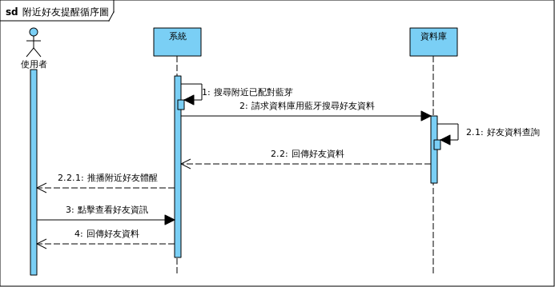

圖 6-1-10 附近好友提醒循序圖

6-2 設計類別圖

[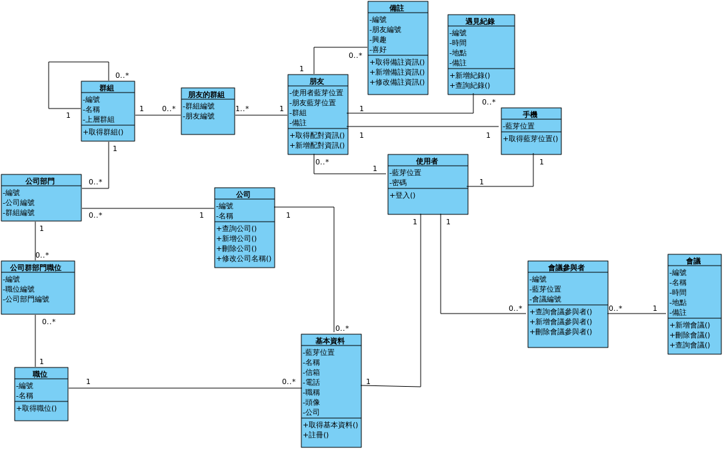](https://camo.githubusercontent.com/0770f043abc2aa69c64a2149328503f0a4fab0bb/68747470733a2f2f692e696d6775722e636f6d2f343772613744572e706e67)

圖 6-2-1設計類別圖

第7章 實作模型

7-1 部屬圖

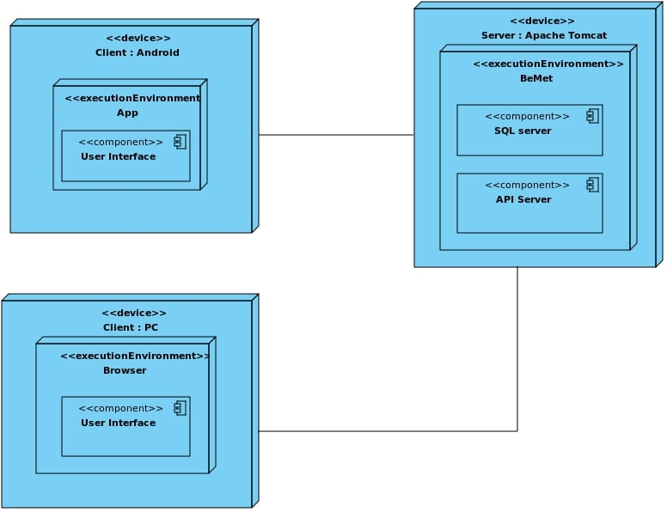

圖 7-1-1 部屬圖

7-2 套件圖

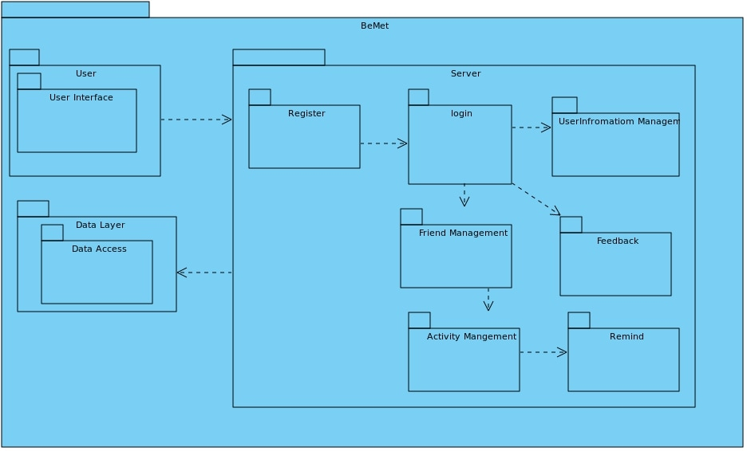

圖 7-2-1 套件圖

7-3 元件圖

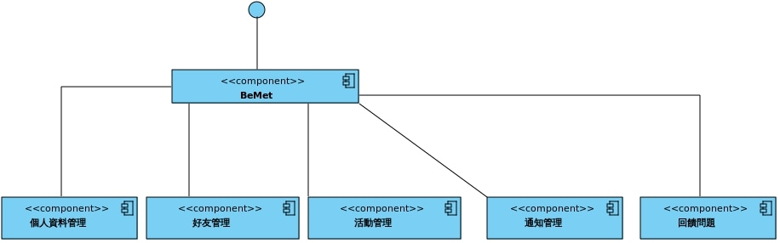

圖 7-3-1 元件圖

7-4 狀態機



圖 7-4-1 註冊

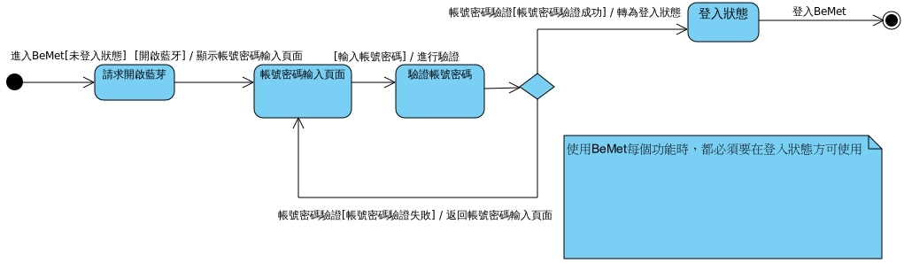

圖 7-4-2 登入

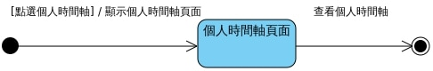

圖7-4-3 查看個人時間軸



圖7-4-4 查看個人資料

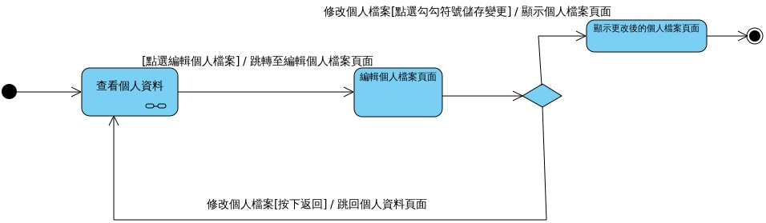

圖 7-4-5 修改個人資料



圖 7-4-6 加入好友



圖 7-4-7 查看好友時間軸

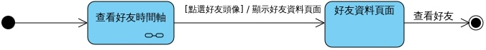

圖 7-4-8 查看好友

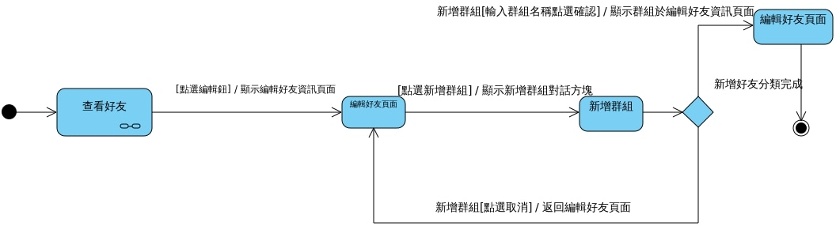

圖 7-4-9 新增好友分類



圖 7-4-10 以分類顯示好友列表



圖 7-4-11 關鍵字搜尋好友列表

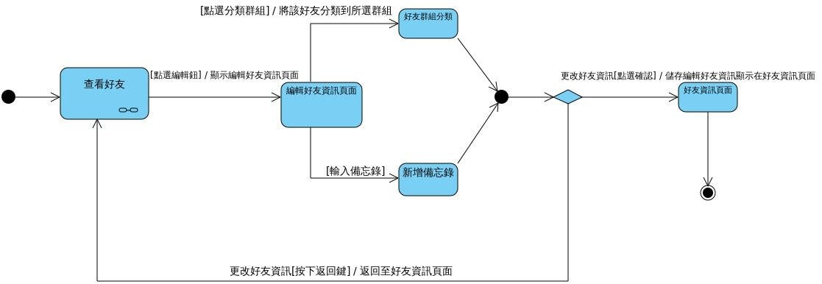

圖 7-4-12 編輯好友資訊

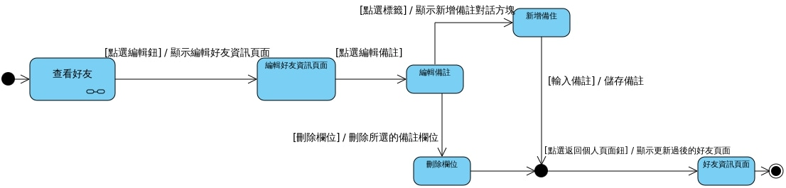

圖 7-4-13 編輯好友備註

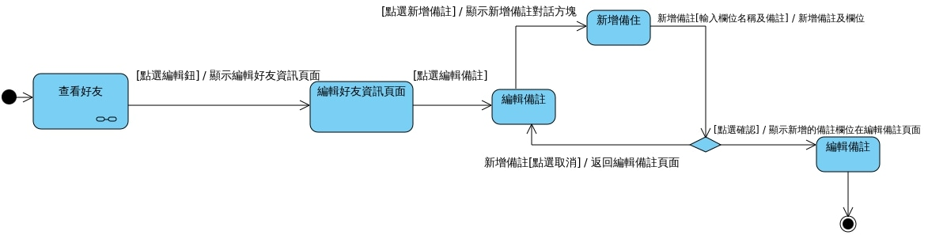

圖 7-4-14 新增好友備註欄位

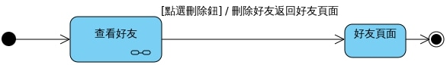

圖 7-4-15 刪除好友

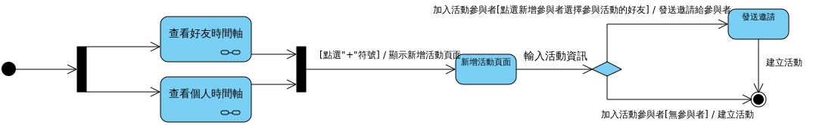

圖 7-4-16 建立活動

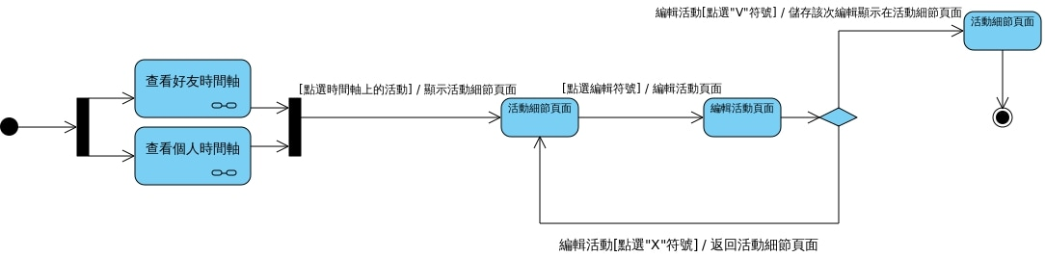

圖 7-4-17 編輯活動

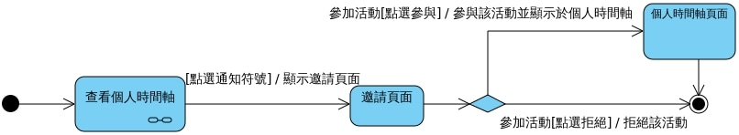

圖 7-4-18 參加活動

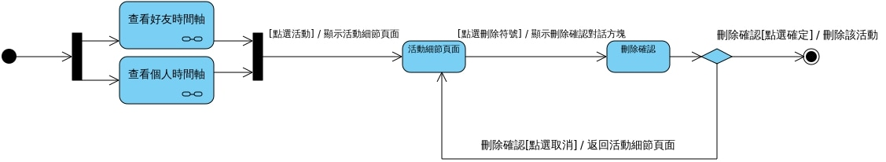

圖 7-4-19 刪除活動紀錄

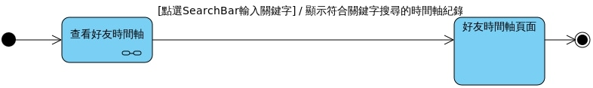

圖 7-4-20 條件搜尋好友時間軸

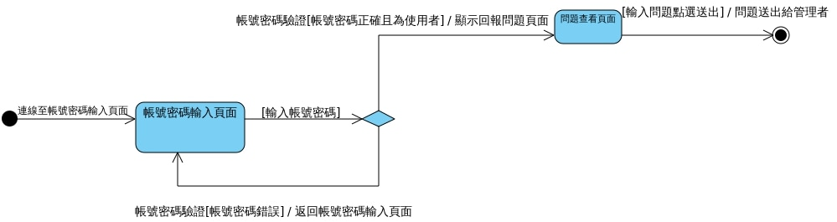

圖 7-4-21 回報問題

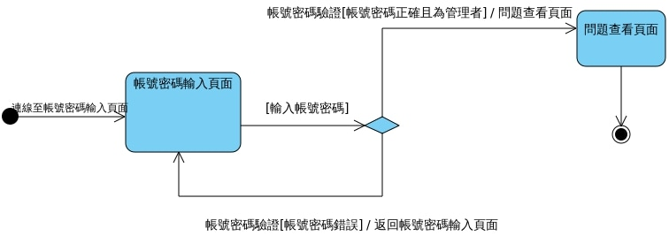

圖 7-4-22 查看問題



圖 7-4-23 搜尋問題



圖 7-4-24 回報問題結果

第8章 資料庫設計

8-1 資料庫關聯表

圖 8-1-1 資料庫關聯表

8-2 表格及其Meta data

表 8-2-1Meta data-使用者資料

|  |  |  |  |  |  |  |
| --- | --- | --- | --- | --- | --- | --- |
| user_information-使用者資料 | | | | | | |
| 欄位名稱 | 中文 | 資料型態 | 允許空值 | 鍵 | 預設值 | 備註 |
| user_id | 帳號 | varchar(100) | NO | P.key |  |  |
| password | 密碼 | varchar(64) | NO |  |  | 註1 |
| name | 姓名 | nvarchar(100) | NO |  |  |  |
| gender | 性別 | char(2) | NO |  |  |  |
| mail | 信箱 | varchar(100) | NO |  |  |  |
| profession | 職業 | nvarchar(100) | NO |  |  |  |
| identifler | 識別碼 | varchar(36) | NO |  |  | 註2 |
| avatar | 大頭貼 | text | YES |  |  |  |
| tel | 電話 | varchar(20) | YES |  |  |  |
| role_no | 角色代號 | int | YES |  |  | 註3 |
| firebase_token | 符記 | varchar(255) | YES |  |  |  |
| create_date | 創建日期 | datetime | NO |  |  |  |
| modify_date | 最後更新日期 | datetime | YES |  |  |  |

表 8-2-2 Meta data-使用者客製化

|  |  |  |  |  |  |  |
| --- | --- | --- | --- | --- | --- | --- |
| user_customization-使用者客製化 | | | | | | |
| 欄位名稱 | 中文 | 資料型態 | 允許  空值 | 鍵 | 預設值 | 備註 |
| user_customization_no | 使用者客製化編號 | int | NO | P.key |  | 自動編號 |
| user_id | 帳號 | varchar(100) | NO | F.key |  |  |
| column_name | 欄位名稱 | nvarchar(100) | NO |  |  |  |
| content | 內容 | nvarchar(1000) | NO |  |  |  |
| create_date | 創建日期 | datetime | NO |  |  |  |
| modify_date | 最後更新日期 | datetime | YES |  |  |  |

表 8-2-3 Meta data-好友

|  |  |  |  |  |  |  |
| --- | --- | --- | --- | --- | --- | --- |
| friend-好友 | | | | | | |
| 欄位名稱 | 中文 | 資料型態 | 允許  空值 | 鍵 | 預設值 | 備註 |
| friend_no | 編號 | int | NO | P.key |  | 自動編號 |
| matchmaker_id | 好友邀請者的帳號 | varchar(100) | NO | F.key |  |  |
| friend_id | 被邀請人的帳號 | varchar(100) | NO | F.key |  |  |
| remark | 好友備註 | nvarchar(5000) | YES |  |  |  |
| status | 狀態 | int | YES |  |  |  |
| create_date | 創建日期 | datetime | NO |  |  |  |
| modify_date | 編號 | datetime | YES |  |  |  |

表 8-2-4 Meta data-群組

|  |  |  |  |  |  |  |
| --- | --- | --- | --- | --- | --- | --- |
| groups -群組 | | | | | | |
| 欄位名稱 | 中文 | 資料型態 | 允許  空值 | 鍵 | 預設值 | 備註 |
| group_no | 群組編號 | int | NO | P.key |  | 自動編號 |
| name | 群組名稱 | nvarchar(100) | NO |  |  |  |
| user_id | 創建者的帳號 | varchar(100) | NO | F.key |  |  |
| create_date | 創建日期 | datetime | NO |  |  |  |
| modify_date | 最後更新日期 | datetime | YES |  |  |  |

表 8-2-5 Meta data-好友群組

|  |  |  |  |  |  |  |
| --- | --- | --- | --- | --- | --- | --- |
| friend_group-好友群組 | | | | | | |
| 欄位名稱 | 中文 | 資料型態 | 允許  空值 | 鍵 | 預設值 | 備註 |
| friend_group_no | 分群編號 | int | NO | P.key |  | 自動編號 |
| group_no | 群組編號 | int | NO | F.key |  |  |
| friend_no | 被分群該好友之好友編號 | int | NO | F.key |  |  |
| create_date | 創建日期 | datetime | NO |  |  |  |
| modify_date | 最後更新日期 | datetime | YES |  |  |  |

表 8-2-6 Meta data-好友客製化

|  |  |  |  |  |  |  |
| --- | --- | --- | --- | --- | --- | --- |
| friend_customization-好友客製化 | | | | | | |
| 欄位名稱 | 中文 | 資料型態 | 允許  空值 | 鍵 | 預設值 | 備註 |
| friend_customization_no | 好友客製化編號 | int | NO | P.key |  | 自動編號 |
| name | 欄位名稱 | nvarchar  (100) | NO |  |  |  |
| friend_no | 好友編號 | int | NO | F.key |  |  |
| content | 內容 | text | YES |  |  |  |
| create_date | 創建日期 | datetime | NO |  |  |  |
| modify_date | 最後更新日期 | datetime | YES |  |  |  |

表 8-2-7 Meta data-時間軸屬性

|  |  |  |  |  |  |  |
| --- | --- | --- | --- | --- | --- | --- |
| timeline_properties -時間軸屬性 | | | | | | |
| 欄位名稱 | 中文 | 資料型態 | 允許  空值 | 鍵 | 預設值 | 備註 |
| timeline_properties_no | 時間軸屬性編號 | int | NO | P.key |  | 自動編號 |
| name | 名稱 | nvarchar  (100) | NO |  |  |  |
| create_date | 創建日期 | datetime | NO |  |  |  |
| modify_date | 最後更新日期 | datetime | YES |  |  |  |

表 8-2-8 Meta data-時間軸

|  |  |  |  |  |  |  |
| --- | --- | --- | --- | --- | --- | --- |
| timeline-時間軸 | | | | | | |
| 欄位名稱 | 中文 | 資料型態 | 允許空值 | 鍵 | 預設值 | 備註 |
| timeline_no | 時間點編號 | int | NO | P.key |  | 自動編號 |
| matchmaker_id | 活動建立者的帳號 | varchar(100) | YES | F.key |  |  |
| friend_id | 活動參與者的帳號 | varchar(100) | YES | F.key |  |  |
| place | 地點 | nvarchar(100) | NO |  |  |  |
| title | 標題 | nvarchar(100) | YES |  |  |  |
| remark | 備註 | nvarchar(1000) | YES |  |  |  |
| timeline_properties_no | 時間軸屬性編號 | int | NO | F.key |  |  |
| color | 顏色 | varchar(7) | YES |  |  |  |
| create_date | 創建日期 | datetime | NO |  |  |  |
| modify_date | 最後更新日期 | datetime | YES |  |  |  |

表 8-2-9 Meta data-活動標籤

|  |  |  |  |  |  |  |
| --- | --- | --- | --- | --- | --- | --- |
| activity_label-活動標籤 | | | | | | |
| 欄位名稱 | 中文 | 資料型態 | 允許  空值 | 鍵 | 預設值 | 備註 |
| activityLabel_no | 活動標籤編號 | int | NO | P.key |  | 自動編號 |
| activity_no | 活動編號 | int | NO | F.key |  |  |
| content | 內容 | nvarchar(100) | NO |  |  |  |
| create_date | 創建日期 | datetime | NO |  |  |  |
| modify_date | 最後更新日期 | datetime | YES |  |  |  |

表 8-2-10 Meta data-活動提醒

|  |  |  |  |  |  |  |
| --- | --- | --- | --- | --- | --- | --- |
| activity_remind-活動提醒 | | | | | | |
| 欄位名稱 | 中文 | 資料型態 | 允許  空值 | 鍵 | 預設值 | 備註 |
| activity_remind_no | 活動提醒編號 | int | NO | P.key |  | 自動編號 |
| time | 時間 | datetime | NO |  |  |  |
| activity_no | 活動編號 | int | NO | F.key |  |  |
| create_date | 創建日期 | datetime | NO |  |  |  |
| modify_date | 最後更新日期 | datetime | YES |  |  |  |

表 8-2-11 Meta data-活動邀請

|  |  |  |  |  |  |  |
| --- | --- | --- | --- | --- | --- | --- |
| activity_invite-活動邀請 | | | | | | |
| 欄位名稱 | 中文 | 資料型態 | 允許  空值 | 鍵 | 預設值 | 備註 |
| activityInvite_no | 活動邀請編號 | int | NO | P.key |  | 自動編號 |
| user_id | 活動參與者的帳號 | varchar  (100) | NO | F.key |  |  |
| activity_no | 活動編號 | int | NO | F.key |  |  |
| status | 邀請狀態 | int | NO |  |  |  |
| create_date | 創建日期 | datetime | NO |  |  |  |
| modify_date | 最後更新日期 | datetime | YES |  |  |  |

表 8-2-12 Meta data-活動日期

|  |  |  |  |  |  |  |
| --- | --- | --- | --- | --- | --- | --- |
| activity_date-活動日期 | | | | | | |
| 欄位名稱 | 中文 | 資料型態 | 允許  空值 | 鍵 | 預設值 | 備註 |
| activity_date_no | 活動日期編號 | int | NO | P.key |  | 自動編號 |
| activity_no | 活動編號 | int | YES | F.key |  |  |
| start_date | 活動開始日期 | datetime | YES | F.key |  |  |
| end_date | 活動結束日期 | datetime | YES |  |  |  |
| create_date | 創建日期 | datetime | YES |  |  |  |
| modify_date | 最後更新日期 | datetime | YES |  |  |  |

表 8-2-13 Meta data-問題報告

|  |  |  |  |  |  |  |
| --- | --- | --- | --- | --- | --- | --- |
| problem_report-問題報告 | | | | | | |
| 欄位名稱 | 中文 | 資料型態 | 允許  空值 | 鍵 | 預設值 | 備註 |
| problem_report_no | 問題回饋編號 | int | NO | P.key |  | 自動編號 |
| content | 內容 | nvarchar(3000) | NO |  |  |  |
| user_id | 使用者帳號 | varchar  (100) | NO | F.key |  |  |
| status | 狀態 | int | NO |  |  |  |
| start_date | 處理開始日期 | datetime | YES |  |  |  |
| end_date | 處理完成日期 | datetime | YES |  |  |  |
| create_date | 創建日期 | datetime | NO |  |  |  |
| modify_date | 最後更新日期 | datetime | YES |  |  |  |

第9章 程式

第10章 測試模型

10-1 測試計畫

1. 測試方法

程式以模組區分為註冊、登入、使用者管理、好友管理、活動管理、通知、回饋，七個模組依序測試系統功能是否與預期結果相符。

1. 進行方式

使用手機及網頁測試

10-2 測試個案與測試結果資料

1. 註冊模組

表 10-2-1-1 註冊測試個案與測試結果

|  |  |  |  |  |
| --- | --- | --- | --- | --- |
| 個案編號 | 1-1 | | | |
| 個案名稱 | 註冊測試 | | | |
| 測試個案說明 | 測試註冊功能是否正常 | | | |
| 事前準備 | 首次進入BeMet | | | |
| 測試步驟 | 測試程序 | 輸入資料 | 預期結果 | 測試結果 |
| 1 | 進入BeMet，要求開啟藍芽 | 允許開啟 | 進入帳號密碼輸入頁面 | 通過 |
| 2 | 進入帳號密碼頁面 | 點選註冊 | 跳轉到註冊頁面 | 通過 |
| 3 | 輸入註冊資訊 | 點選註冊 | 註冊成功，跳轉至帳號密碼輸入頁面 | 通過 |

1. 登入模組

表 10-2-2-1 登入測試個案與測試結果

|  |  |  |  |  |
| --- | --- | --- | --- | --- |
| 個案編號 | 2-1 | | | |
| 個案名稱 | 登入測試 | | | |
| 測試個案說明 | 測試登入功能是否正常 | | | |
| 事前準備 | 已成為BeMet會員 | | | |
| 測試步驟 | 測試程序 | 輸入資料 | 預期結果 | 測試結果 |
| 1 | 進入BeMet，要求開啟藍芽 | 允許開啟 | 進入帳號密碼輸入頁面 | 通過 |
| 2 | 登入BeMet | 輸入帳號密碼點選登入 | 登入成功，跳轉到個人時間軸頁面 | 通過 |

1. 使用者管理模組

表 10-2-3-1 查看個人時間軸個案與測試結果

|  |  |  |  |  |
| --- | --- | --- | --- | --- |
| 個案編號 | 3-1 | | | |
| 個案名稱 | 查看個人時間軸測試 | | | |
| 測試個案說明 | 測試查看個人時間軸功能是否正常 | | | |
| 事前準備 | 已登入BeMet | | | |
| 測試步驟 | 測試程序 | 輸入資料 | 預期結果 | 測試結果 |
| 1 | 查看個人時間軸 | 在介面上點選個人資料鈕 | 跳轉到個人時間軸頁面 | 通過 |

表 10-2-3-2 查看個人資料個案與測試結果

|  |  |  |  |  |
| --- | --- | --- | --- | --- |
| 個案編號 | 3-2 | | | |
| 個案名稱 | 查看個人資料測試 | | | |
| 測試個案說明 | 測試查看個人資料功能是否正常 | | | |
| 事前準備 | 已登入BeMet | | | |
| 測試步驟 | 測試程序 | 輸入資料 | 預期結果 | 測試結果 |
| 1 | 查看個人時間軸 | 點選個人資料鈕 | 跳轉到個人時間軸頁面 | 通過 |
| 2 | 查看個人資料 | 在個人時間軸頁面，點選【>】符號 | 跳轉到個人資料頁面 | 通過 |

表 10-2-3-3 修改個人資料個案與測試結果

|  |  |  |  |  |
| --- | --- | --- | --- | --- |
| 個案編號 | 3-3 | | | |
| 個案名稱 | 修改個人資料測試 | | | |
| 測試個案說明 | 測試修改個人資料功能是否正常 | | | |
| 事前準備 | 已登入BeMet，且在查看個人資料中 | | | |
| 測試步驟 | 測試程序 | 輸入資料 | 預期結果 | 測試結果 |
| 1 | 編輯個人資料 | 點選編輯個人檔案資料鈕 | 跳轉到編輯個人檔案頁面 | 通過 |
| 2 | 儲存更改過後的個人資料 | 更改個人資料，並點選【v】符號 | 顯示已更新過後的個人資料頁面，儲存修改的資料 | 通過 |

1. 好友管理模組

表 10-2-4-1 加入好友個案與測試結果

|  |  |  |  |  |
| --- | --- | --- | --- | --- |
| 個案編號 | 4-1 | | | |
| 個案名稱 | 加入好友測試 | | | |
| 測試個案說明 | 測試加入好友功能是否正常 | | | |
| 事前準備 | 兩台手機，且都已登入BeMet | | | |
| 測試步驟 | 測試程序 | 輸入資料 | 預期結果 | 測試結果 |
| 1 | A手機搜尋好友 | 在手機介面上點選搜尋鈕 | 跳轉到搜尋頁面 | 通過 |
| 2 | A手機藍芽蒐集附近有BeMet的裝置，顯示在搜尋頁面上 | 點選未配對裝置 | 寄送交友請求給B手機 | 通過 |
| 3 | B手機跳出通知接受交友邀請 | 點選接受邀請 | 通知A手機請求被接受 | 通過 |
| 4 | A手機收到B手機同意交友通知 | 點選接受通知 | 跳轉到好友資料頁面(B使用者的資料) | 通過 |

表 10-2-4-2 查看好友時間軸個案與測試結果

|  |  |  |  |  |
| --- | --- | --- | --- | --- |
| 個案編號 | 4-2 | | | |
| 個案名稱 | 查看好友時間軸測試 | | | |
| 測試個案說明 | 測試查看好友時間軸功能是否正常 | | | |
| 事前準備 | 已登入BeMet | | | |
| 測試步驟 | 測試程序 | 輸入資料 | 預期結果 | 測試結果 |
| 1 | 查看好友列表 | 在介面上點選好友鈕 | 跳轉到好友列表頁面 | 通過 |
| 2 | 查看某位好友時間軸 | 點選好友列表上某位好友 | 跳轉到該好友時機軸頁面 | 通過 |

表 10-2-4-3 查看好友資料個案與測試結果

|  |  |  |  |  |
| --- | --- | --- | --- | --- |
| 個案編號 | 4-3 | | | |
| 個案名稱 | 查看好友資料測試 | | | |
| 測試個案說明 | 測試查看好友資料功能是否正常 | | | |
| 事前準備 | 已登入BeMet，在查看好友時間軸中 | | | |
| 測試步驟 | 測試程序 | 輸入資料 | 預期結果 | 測試結果 |
| 1 | 查看好友資料 | 點選頭像右邊的【>】符號 | 跳轉到好友資料頁面 | 通過 |

表 10-2-4-4 編輯好友備註個案與測試結果

|  |  |  |  |  |
| --- | --- | --- | --- | --- |
| 個案編號 | 4-4 | | | |
| 個案名稱 | 編輯好友備註測試 | | | |
| 測試個案說明 | 測試編輯好友備註功能是否正常 | | | |
| 事前準備 | 已登入BeMet，在查看好友資料中 | | | |
| 測試步驟 | 測試程序 | 輸入資料 | 預期結果 | 測試結果 |
| 1 | 查看好友資料 | 點選編輯 | 跳轉到編輯好友資訊頁面 | 通過 |
| 2 | 點選備註 | 點選備註，點選要編輯的備註 | 跳出新增備註對話方塊 | 通過 |
| 3 | 編輯備註 | 更改備註後，點選確認鍵 | 更新備註，回到編輯好友資訊頁面 | 通過 |

表 10-2-4-5 編輯好友資料個案與測試結果

|  |  |  |  |  |
| --- | --- | --- | --- | --- |
| 個案編號 | 4-5 | | | |
| 個案名稱 | 編輯好友資料測試 | | | |
| 測試個案說明 | 測試編輯好友資料功能是否正常 | | | |
| 事前準備 | 已登入BeMet，在查看好友資料中 | | | |
| 測試步驟 | 測試程序 | 輸入資料 | 預期結果 | 測試結果 |
| 1 | 查看好友資料 | 點選編輯 | 跳轉到編輯好友資訊頁面 | 通過 |
| 2 | 編輯好友資料 | 編輯客製化的好友資料，點選確認 | 儲存此次變更，顯示在好友資料頁面上 | 通過 |

表 10-2-4-6 新增好友備註欄位個案與測試結果

|  |  |  |  |  |
| --- | --- | --- | --- | --- |
| 個案編號 | 4-6 | | | |
| 個案名稱 | 新增好友備註欄位測試 | | | |
| 測試個案說明 | 測試新增好友備註欄位功能是否正常 | | | |
| 事前準備 | 已登入BeMet，在查看好友資料中 | | | |
| 測試步驟 | 測試程序 | 輸入資料 | 預期結果 | 測試結果 |
| 1 | 查看好友資料 | 點選編輯 | 跳轉到編輯好友資訊頁面 | 通過 |
| 2 | 新增備註 | 點選備註，點選新增備註 | 跳出新增備註對話方塊 | 通過 |
| 3 | 輸入新增備註欄位 | 點選確認 | 儲存新增的備註欄位顯示在編輯好友資訊頁面 | 通過 |

表 10-2-4-7 新增好友群組分類個案與測試結果

|  |  |  |  |  |
| --- | --- | --- | --- | --- |
| 個案編號 | 4-7 | | | |
| 個案名稱 | 新增好友分類測試 | | | |
| 測試個案說明 | 測試新增好友分類功能是否正常 | | | |
| 事前準備 | 已登入BeMet，在查看好友資料中 | | | |
| 測試步驟 | 測試程序 | 輸入資料 | 預期結果 | 測試結果 |
| 1 | 查看好友資料 | 點選編輯 | 跳轉到編輯好友資訊頁面 | 通過 |
| 2 | 新增好友群組分類 | 點選新增群組 | 跳出新增群組對話方塊 | 通過 |
| 3 | 輸入新增群組名稱 | 點選確認 | 儲存新增的群組分類顯示在編輯好友資訊頁面 | 通過 |

表 10-2-4-8 以分類群組顯示好友個案與測試結果

|  |  |  |  |  |
| --- | --- | --- | --- | --- |
| 個案編號 | 4-8 | | | |
| 個案名稱 | 以分類群組顯示好友測試 | | | |
| 測試個案說明 | 測試以分類群組顯示好友功能是否正常 | | | |
| 事前準備 | 已登入BeMet，在查看好友中 | | | |
| 測試步驟 | 測試程序 | 輸入資料 | 預期結果 | 測試結果 |
| 1 | 查看好友列表 | 點選介面上的好友鈕 | 跳轉到好友列表頁面 | 通過 |
| 2 | 查看群組分類 | 點選群組 | 顯示所有群組列表 | 通過 |
| 3 | 查看群組內好友 | 點選某群組 | 顯示被分類至該群組的好友 | 通過 |

表 10-2-4-9 關鍵字搜尋好友個案與測試結果

|  |  |  |  |  |
| --- | --- | --- | --- | --- |
| 個案編號 | 4-9 | | | |
| 個案名稱 | 關鍵字搜尋好友 | | | |
| 測試個案說明 | 測試關鍵字搜尋好友功能是否正常 | | | |
| 事前準備 | 已登入BeMet，在查看好友列表中 | | | |
| 測試步驟 | 測試程序 | 輸入資料 | 預期結果 | 測試結果 |
| 1 | 查看好友列表 | 點選介面上的好友鈕 | 跳轉到好友列表頁面 | 通過 |
| 2 | 輸入關鍵字 | 點選搜尋列，輸入關鍵字 | 顯示符合關鍵字的好友 | 通過 |

表 10-2-4-10 條件搜尋好友時間軸個案與測試結果

|  |  |  |  |  |
| --- | --- | --- | --- | --- |
| 個案編號 | 4-10 | | | |
| 個案名稱 | 條件搜尋好友時間軸 | | | |
| 測試個案說明 | 測試條件搜尋好友時間軸功能是否正常 | | | |
| 事前準備 | 已登入BeMet，在查看好友時間軸中 | | | |
| 測試步驟 | 測試程序 | 輸入資料 | 預期結果 | 測試結果 |
| 1 | 查看好友時間軸 | 點選搜尋列，輸入關鍵字 | 顯示符合關鍵字的時間軸紀錄 | 通過 |

表 10-2-4-11 刪除好友個案與測試結果

|  |  |  |  |  |
| --- | --- | --- | --- | --- |
| 個案編號 | 4-11 | | | |
| 個案名稱 | 刪除好友測試 | | | |
| 測試個案說明 | 測試刪除好友功能是否正常 | | | |
| 事前準備 | 已登入BeMet，在查看好友資料中 | | | |
| 測試步驟 | 測試程序 | 輸入資料 | 預期結果 | 測試結果 |
| 1 | 查看好友資料 | 點選刪除 | 刪除該好友 | 通過 |

1. 活動管理模組

表 10-2-5-1 建立活動個案與測試結果

|  |  |  |  |  |
| --- | --- | --- | --- | --- |
| 個案編號 | 5-1 | | | |
| 個案名稱 | 建立活動測試 | | | |
| 測試個案說明 | 測試建立活動功能是否正常 | | | |
| 事前準備 | 活動建立者已登入BeMet，在查看好友時間軸或查看個人時間軸中 | | | |
| 測試步驟 | 測試程序 | 輸入資料 | 預期結果 | 測試結果 |
| 1 | 建立活動 | 點選建立活動符號 | 跳轉到新增活動頁面 | 通過 |
| 2 | 輸入活動資訊 | 點選【v】符號，新增活動 | 儲存活動，顯示在個人時間軸中，若有活動參與者，則送出邀請 | 通過 |

表 10-2-5-2 編輯活動個案與測試結果

|  |  |  |  |  |
| --- | --- | --- | --- | --- |
| 個案編號 | 5-2 | | | |
| 個案名稱 | 編輯活動測試 | | | |
| 測試個案說明 | 測試編輯活動功能是否正常 | | | |
| 事前準備 | 活動建立者已登入BeMet，在查看個人時間軸中 | | | |
| 測試步驟 | 測試程序 | 輸入資料 | 預期結果 | 測試結果 |
| 1 | 查看個人時間軸 | 點選要編輯的活動 | 跳轉到查看活動頁面 | 通過 |
| 2 | 查看活動 | 點選編輯活動符號 | 跳轉到編輯活動頁面 | 通過 |
| 3 | 編輯活動 | 編輯活動，點選【v】符號 | 儲存此次編輯，顯示在查看活動頁面 | 通過 |

表 10-2-5-3 刪除活動個案與測試結果

|  |  |  |  |  |
| --- | --- | --- | --- | --- |
| 個案編號 | 5-3 | | | |
| 個案名稱 | 刪除活動測試 | | | |
| 測試個案說明 | 測試刪除活動功能是否正常 | | | |
| 事前準備 | 活動建立者已登入BeMet，在查看個人時間軸中 | | | |
| 測試步驟 | 測試程序 | 輸入資料 | 預期結果 | 測試結果 |
| 1 | 查看個人時間軸 | 點選要刪除的動 | 跳轉到查看活動頁面 | 通過 |
| 2 | 刪除活動 | 點選刪除活動符號 | 顯示刪除確認對話方塊 | 通過 |
| 3 | 確認刪除 | 點選確定 | 刪除該活動 | 通過 |

表 10-2-5-4 參與活動個案與測試結果

|  |  |  |  |  |
| --- | --- | --- | --- | --- |
| 個案編號 | 5-4 | | | |
| 個案名稱 | 參與活動測試 | | | |
| 測試個案說明 | 測試參與活動功能是否正常 | | | |
| 事前準備 | 活動參與者已登入BeMet，在查看個人時間軸中 | | | |
| 測試步驟 | 測試程序 | 輸入資料 | 預期結果 | 測試結果 |
| 1 | 查看個人時間軸 | 點選通知符號 | 跳轉到查看邀請頁面 | 通過 |
| 2 | 參與活動 | 點選接受 | 參與該活動，將活動顯示在個人時間軸中 | 通過 |

1. 通知模組

表 10-2-6-1 通知個案與測試結果

|  |  |  |  |  |
| --- | --- | --- | --- | --- |
| 個案編號 | 6-1 | | | |
| 個案名稱 | 通知測試 | | | |
| 測試個案說明 | 測試通知功能是否正常 | | | |
| 事前準備 | 兩支手機，已登入BeMet | | | |
| 測試步驟 | 測試程序 | 輸入資料 | 預期結果 | 測試結果 |
| 1 | 兩支手機互相靠近 | 藍芽偵測距離 | 手機跳出好友附近提醒通知 | 通過 |
| 2 | 查看通知 | 點選通知 | 跳轉到好友時間軸頁面 | 通過 |

1. 回饋模組

表 10-2-7-1 回報問題個案與測試結果

|  |  |  |  |  |
| --- | --- | --- | --- | --- |
| 個案編號 | 7-1 | | | |
| 個案名稱 | 回報問題測試 | | | |
| 測試個案說明 | 測試回報問題功能是否正常 | | | |
| 事前準備 | 使用者連線到問題回報網站 | | | |
| 測試步驟 | 測試程序 | 輸入資料 | 預期結果 | 測試結果 |
| 1 | 登入 | 輸入帳號密碼 | 使用者驗證成功，跳轉到回報問題頁面 | 通過 |
| 2 | 回報問題 | 輸入問題，點選送出鈕 | 送出問題 | 通過 |

表 10-2-7-2 查看問題個案與測試結果

|  |  |  |  |  |
| --- | --- | --- | --- | --- |
| 個案編號 | 7-2 | | | |
| 個案名稱 | 查看問題測試 | | | |
| 測試個案說明 | 測試查看問題功能是否正常 | | | |
| 事前準備 | 管理者連線到問題回報網站 | | | |
| 測試步驟 | 測試程序 | 輸入資料 | 預期結果 | 測試結果 |
| 1 | 登入 | 輸入帳號密碼 | 管理者驗證成功，跳轉到查看問題頁面 | 通過 |

表 10-2-7-3 搜尋問題個案與測試結果

|  |  |  |  |  |
| --- | --- | --- | --- | --- |
| 個案編號 | 7-3 | | | |
| 個案名稱 | 搜尋問題測試 | | | |
| 測試個案說明 | 測試搜尋問題功能是否正常 | | | |
| 事前準備 | 管理者連線到問題回報網站，且在查看問題頁面中 | | | |
| 測試步驟 | 測試程序 | 輸入資料 | 預期結果 | 測試結果 |
| 1 | 查看問題 | 在搜尋列輸入搜尋條件，點選搜尋鈕 | 查看問題頁面刷新，顯示符合條件的問題 | 通過 |

表 10-2-7-4 回報問題結果個案與測試結果

|  |  |  |  |  |
| --- | --- | --- | --- | --- |
| 個案編號 | 7-4 | | | |
| 個案名稱 | 回報問題測試 | | | |
| 測試個案說明 | 測試回報問題功能是否正常 | | | |
| 事前準備 | 管理者連線到問題回報網站，且在查看問題頁面中 | | | |
| 測試步驟 | 測試程序 | 輸入資料 | 預期結果 | 測試結果 |
| 1 | 查看問題 | 點選查看和修改 | 跳轉到查看及修改問題頁面 | 通過 |
| 2 | 回報問題 | 更新回報問題的狀態，點選送出 | 儲存回報問題狀態，跳轉到查看問題頁面 | 通過 |

第11章 操作手冊

11-1 系統元件

表 11-1-1 系統安裝元件資訊

|  |  |
| --- | --- |
| 系統安裝元件資訊 | |
| 元件名稱 | BeMet |
| 軟體類別 | 通訊 |
| 支援語言 | 中文 |
| 價格 | 免費 |
| 最低版本需求 | Android 8 |
| 內容分級 | 3 歲以上(Android Play 分級) |
| 具有權限 | 位置資料存取 |
| 藍牙裝置配對及存取 |
| 接收網路資料 |

11-2 系統安裝

表 11-2-1 系統安裝說明

|  |
| --- |
| Step 1 |
| 下載BeMet |
|  |
| 掃描QR Code下載BeMet |
| Step 2 |
| 安裝BeMet |
|  |
| 點選【安裝】 |